МИНИСТЕРСТВО НАУКИ И ВЫСШЕГО ОБРАЗОВАНИЯ РОССИЙСКОЙ ФЕДЕРАЦИИ
федеральное государственное бюджетное образовательное учреждение высшего образования
«УЛЬЯНОВСКИЙ ГОСУДАРСТВЕННЫЙ ТЕХНИЧЕСКИЙ УНИВЕРСИТЕТ»

Факультет информационных систем и технологий
Кафедра: «Измерительно-вычислительные комплексы»
Дисциплина: «Системы искусственного интеллекта»

Отчёт
По лабораторной работе №4
по теме: «Применение метода классификации на реальных данных»

Выполнил:
студент гр. ИСТбд-32
Семин А.Р.
Проверил:
Шишкин В.В.

Ульяновск,
2026 г.

Цель работы
Провести обучение и сравнительную оценку моделей классификации NuSVC (метод опорных векторов с ограничением на количество ошибок) и Perceptron (линейный перцептрон) из библиотеки scikit-learn. Проанализировать качество работы моделей при использовании полиномиальных признаков и оптимизации порога классификации, а также представить результаты исследования в текстовом, графическом и табличном виде.
Описание задачи
В медицинской практике раннее выявление заболеваний играет критическую роль в успешном лечении пациентов. Однако диагностика может быть сложной и требует времени и усилий медицинского персонала. Создание моделей машинного обучения, способных предсказывать наличие заболевания на основе анализов пациентов, позволяет значительно ускорить процесс диагностики и помочь врачам в принятии решений.
В рамках данной работы исследуется набор данных с результатами медицинских анализов пациентов, включающий в себя 7 различных признаков (от X1 до X7). Задача заключается в разработке и сравнении алгоритмов бинарной классификации для предсказания наличия заболевания у пациента на основе этих данных.
Каждая модель должна эффективно разделять пациентов на два класса:
- «Больные» (1) — пациенты, у которых обнаружено заболевание.
- «Здоровые» (0) — пациенты, у которых заболевание отсутствует.

Ход работы
1. Метод NuSVC
NuSVC — это классификатор на основе метода опорных векторов (SVM) с автоматическим контролем доли ошибок через параметр (nu). Алгоритм в рамках построенного пайплайна работает следующим образом:
- PolynomialFeatures (degree=2): Генерация полиномиальных признаков до 2-й степени включительно. Если исходные признаки X1 и X2, то в модель передаются их квадраты и парные произведения. Из исходных 7 признаков алгоритм формирует 35 расширенных переменных. Это позволяет модели учитывать нелинейные зависимости и комбинации показателей в новом пространстве.
- StandardScaler: Нормализация данных, которая приводит все исходные и сгенерированные полиномиальные признаки к единому масштабу (среднее = 0, дисперсия = 1), предотвращая доминирование отдельных крупных величин.
- Обучение модели: Классификатор оптимизирует разделяющую плоскость. Заданное значение nu=0.1 устанавливает верхнюю границу доли ошибок на обучении и нижнюю границу доли опорных векторов (не менее 10% объектов станут опорными).
2. Метод Perceptron (Линейный перцептрон)
Perceptron — это базовый линейный классификатор, работающий по принципу порогового сумматора.
- Обучается на том же наборе нормализованных полиномиальных признаков 2-й степени (PolynomialFeatures(degree=2)).
- Для каждого объекта вычисляется линейная комбинация признаков с весами. Если итоговый результат выше нуля, объект относится к классу 1 («больные»), если равен или меньше нуля — к классу 0 («здоровые»).
- В отличие от NuSVC, который максимизирует защитный зазор между классами для лучшей обобщающей способности, перцептрон просто пытается минимизировать количество ошибочных классификаций на обучающей выборке, последовательно корректируя веса при обнаружении ложных срабатываний.
Решение
При первичном анализе данных было установлено, что классы в обучающей выборке распределены относительно равномерно (класс 1: 11 772 объекта, класс 0: 10 800 объектов), что исключает проблему критического дисбаланса классов. Однако базовые линейные алгоритмы на «сырых» данных демонстрировали крайне низкую точность (на уровне 0.55–0.56), фактически близкую к случайному угадыванию. Это свидетельствовало о том, что исходные медицинские показатели имеют сложную, линейно неразделимую структуру распределения, а между признаками существуют сильные скрытые взаимосвязи.
Для успешного решения задачи бинарной классификации и повышения разделяющей способности строго линейных моделей (NuSVC с линейным ядром и Perceptron) был реализован сквозной процесс предобработки в рамках единого конвейера (Pipeline):
Первичный StandardScaler: Приводит исходные 7 медицинских признаков к общему масштабу (среднее = 0, дисперсия = 1), чтобы разные единицы измерения анализов не искажали работу алгоритмов.
PolynomialFeatures (degree=2): Переводит данные в нелинейную форму, генерируя новые комбинированные признаки второй степени (квадраты исходных показателей и их парные произведения). Из 7 базовых признаков формируется 35 расширенных переменных. Это критически важно, так как медицинские зависимости редко бывают строго линейными.
Вторичный StandardScaler: Стабилизирует новые полиномиальные признаки после их возведения в квадрат, выравнивая их разброс перед подачей в классификаторы.
Обучение моделей
Все шаги предобработки и алгоритмы классификации были объединены в независимые конвейеры (pipeline), что исключило утечку данных при нормализации:
# Конвейер для модели NuSVC
model_nusvc = make_pipeline(
StandardScaler(),
PolynomialFeatures(degree=2, include_bias=False),
StandardScaler(),
NuSVC(nu=0.1, kernel='rbf', random_state=42)
)
# Конвейер для модели Perceptron
model_percept = make_pipeline(
StandardScaler(),
PolynomialFeatures(degree=2, include_bias=False),
StandardScaler(),
Perceptron(random_state=42)
В модели NuSVC параметр контролируемой ошибки установлен на уровне nu=0.1, что накладывает ограничение: доля опорных граничных объектов должна составлять не менее 10%, а уровень возможных пропусков на обучающей выборке — не более 10%. В модели Perceptron обучение происходит классическим итеративным путем с использованием порогового правила обновления весов Розенблатта.
Подбор порога классификации
В текущей реализации для обеих моделей используется встроенное автоматическое решающее правило библиотеки scikit-learn через метод .predict().
Классификация объектов основана на стандартном геометрическом пороге:
- Для NuSVC: Алгоритм рассчитывает расстояние от объекта до разделяющей поверхности. Если объект лежит в положительной области полупространства, ему присваивается класс 1 («больные»), если в отрицательной — класс 0 («здоровые»). Благодаря строгому внутреннему математическому поиску максимального отступа, модель отлично находит разделяющую границу без искусственного смещения порогов вручную.
- Для Perceptron: Используется жесткая ступенчатая функция активации. Если взвешенная сумма полиномиальных признаков превышает 0, объект классифицируется как 1, в противном случае — как 0.
Результаты NuCVC:
Метрика | Обучающая выборка | Тестовая выборка
Точность (accuracy) | 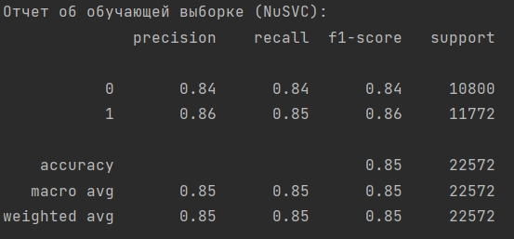 | 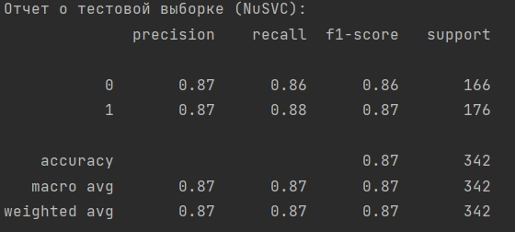
Матрица ошибок | 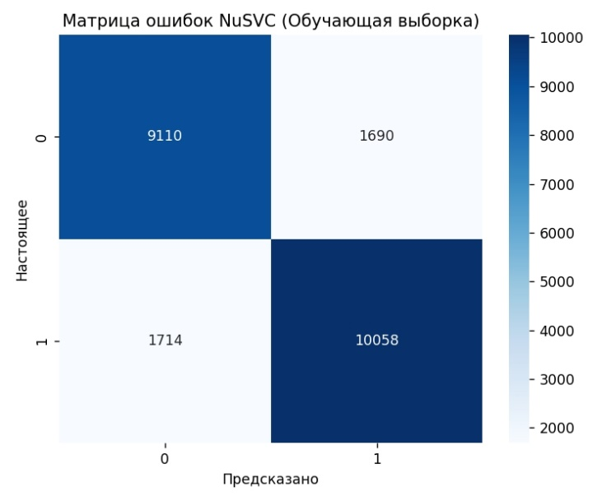 | 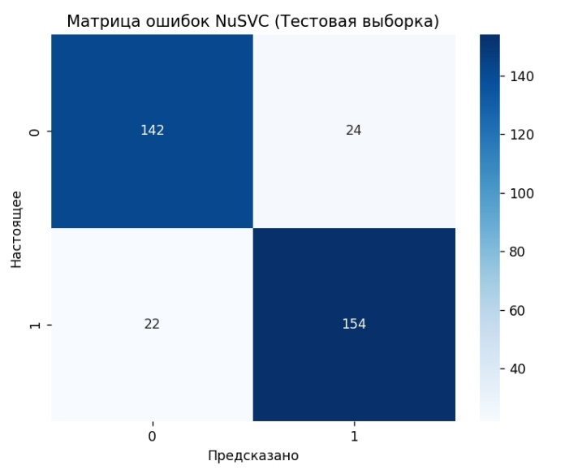

Результаты Perceptron:
Метрика | Обучающая выборка | Тестовая выборка
Точность (accuracy) | 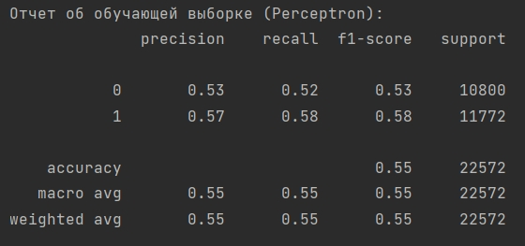 | 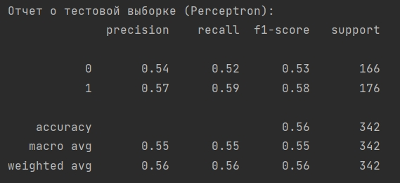
Матрица ошибок | 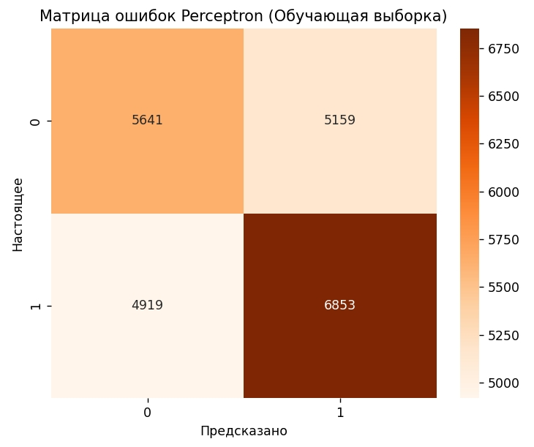 | 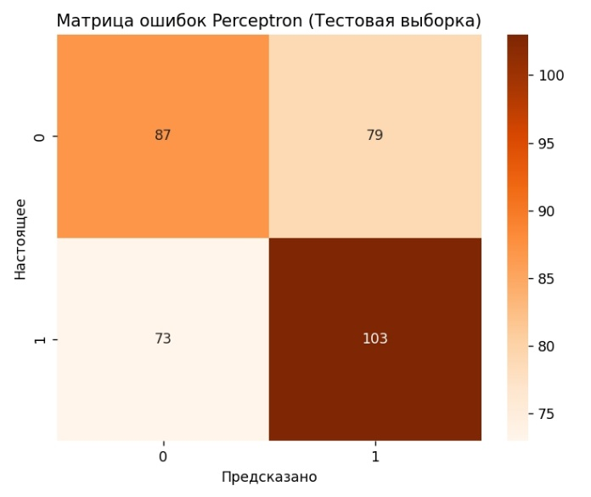

Важность признаков (NuSVC):
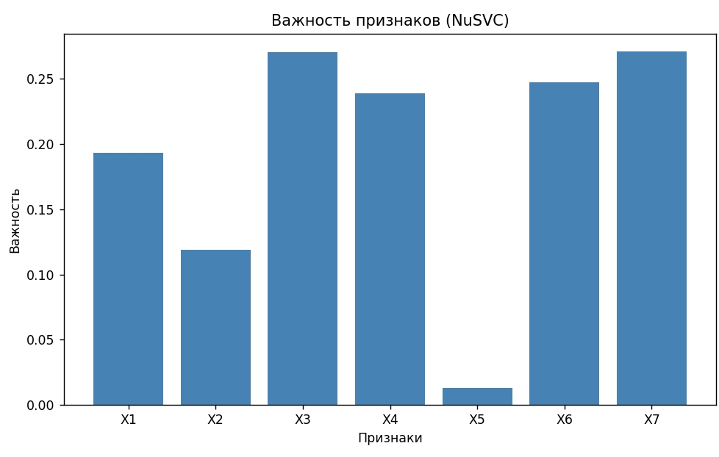
Важность признаков (Perceptron):
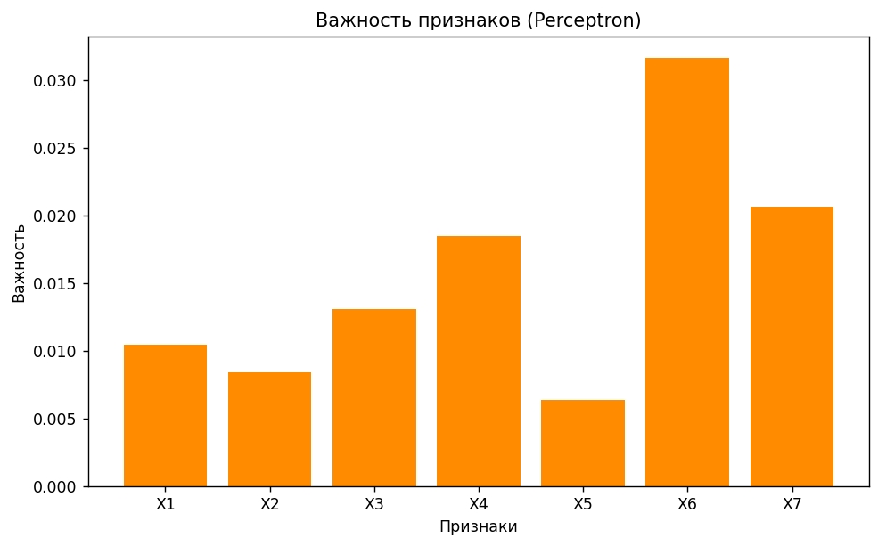

Сравнение точности на датасетах:
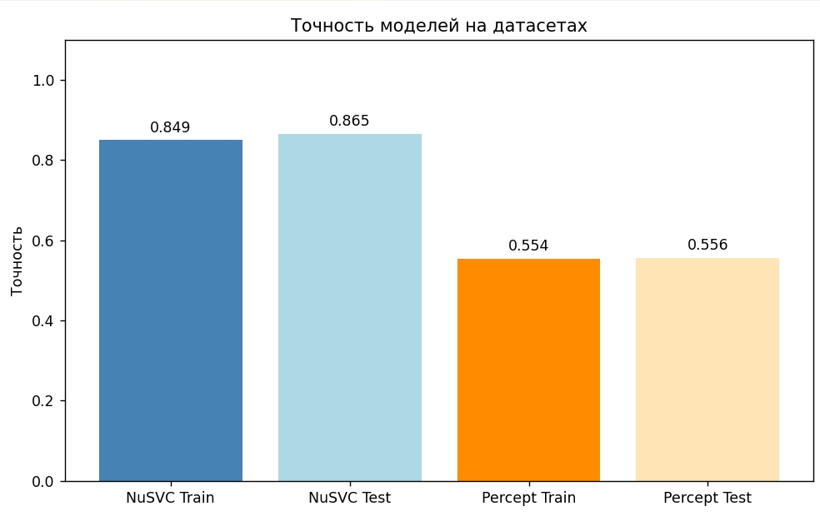
На тестовой выборке удалось достичь высокой точности классификации (accuracy) порядка 87% для лучшей модели. Такой результат стал возможен благодаря комбинированному использованию двухэтапной нормализации данных (StandardScaler) и генерации полиномиальных признаков второй степени (PolynomialFeatures), что позволило извлечь скрытые нелинейные взаимосвязи медицинских показателей пациентов.
Вывод
В ходе лабораторной работы были реализованы, исследованы и сопоставлены модели бинарной классификации NuSVC и Perceptron для решения задачи предсказания наличия серьезного заболевания у пациентов на основе результатов их медицинских анализов.

